生火 - 生火要訣

生火 - 生火要訣
分類：生火與炊事 · 作者：陳志南

一、生火要訣
當我們將柴做好分類並架好之後，接下來就是要把這堆火生起來。
在現代社會中，我們一般使用打火機來作為點火的器具，不過，為了預防打火機因為受潮而不能使用，通常我們會準備些許的防水火柴來備用。火柴的使用雖然看似簡單，但是其中卻也是深藏玄機的喔～～不過，大家大可不必緊張，只要記得火的特點----往上燃燒----，再加上不要對火過於恐懼，那麼，使用火柴點火對你而言，將是輕而易舉。
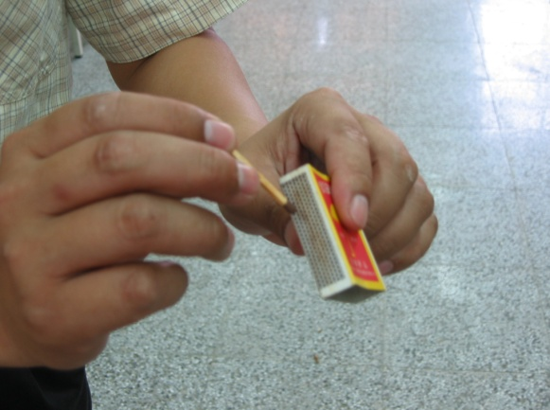 | 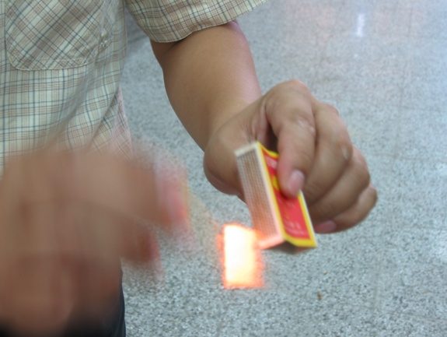
- 利用拇指與食紙、中指捏著火柴尾部，火柴與火柴盒的夾角約成30度。 | 將火柴由上往下刷，注意刷的角度，不要讓火柴與火柴盒成90度。＊
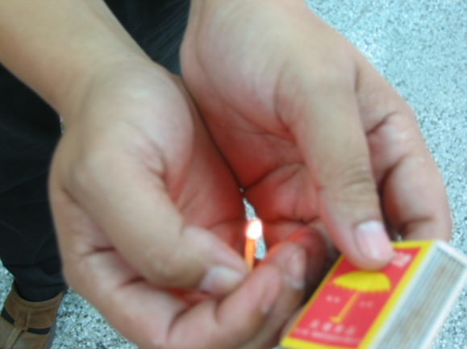 | 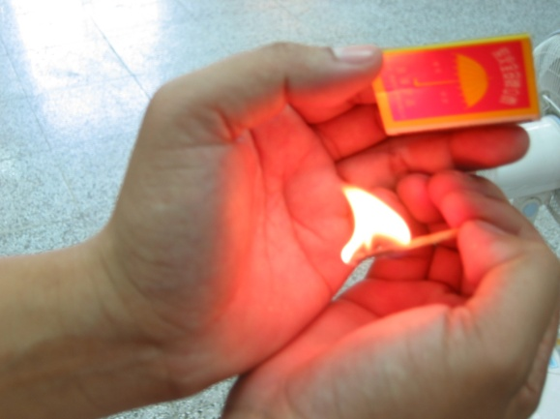
火點起之後，利用雙手將燃燒的火柴圍住。記住：火柴頭要向下，讓火可以找到可燃物。
刷火柴時不是以火柴底部為頂點，讓火柴以鐘擺方式運動，如果以這樣的方式刷火柴，很容易讓火柴棒斷掉。
正確的刷火柴方式應維持火柴與火柴盒成約30度的角度，移動整隻手臂，以平行運動的方式前進。
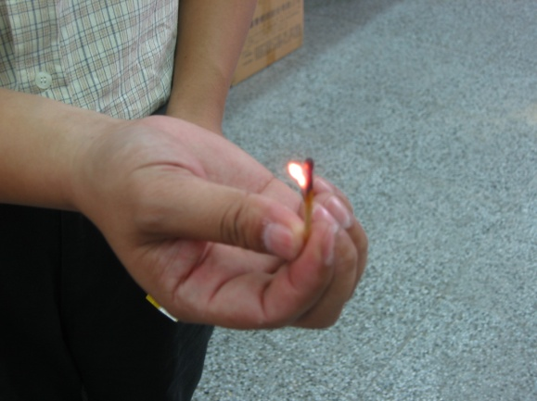 | 如果將火柴頭朝上的話，就會出現像左邊的狀況～～火熄掉了……
至於生火時有哪些要訣呢？現在，我們就將這些秘密告訴大家～～
1. | 如果我們所使用的場地過於潮濕，那麼，在地板上鋪上一塊木頭或是石頭是不錯的解決方案。
2. | 堆疊柴薪時，不論使用何種方式，皆應注意預留通風口，以幫助空氣流通及點火。
3. | 使用火柴點火時，應先讓火燃燒穩定之後，再將燃燒部分由預留通風口放入發火柴放置的地方。
4. | 一般而言，在生火的過程中最大的困擾是點燃的那一剎那，雖然自己已經削了很多的木屑，但是卻依舊無法將火點起，這中間最大的問題在於：所削的木屑過於細短，因此，堆疊起來的發火柴中沒有空氣，點燃的火容易因缺氧而熄滅。  因此，在削木屑的時候應注意要削的寬一點、薄一點、長一點，這樣就可以堆疊出一堆好的發火柴。  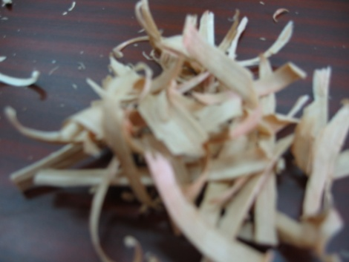  如果是撿拾細樹枝，那麼，在堆疊的時候同樣要注意空氣的流通。
5. | 適當的遮蔽可以讓點火的過程更加順利。
6. | 當火點起之後，應緩慢地加柴，加柴的時候也應注意由細而粗，在火勢還未穩定的時候，不宜直接加上太粗的柴，以免壓垮正在燃燒中的柴。
7. | 如果所使用的柴是濕的，此時可以將他放在火堆旁邊烘烤，以去除水分。不要將他直接放入火堆中，這樣會引起一大片的濃煙。
8. | 如果使用土灶，那麼在滅跡的時候切忌不要使用水將火澆熄，因為，好不容易乾掉的土灶如果在這個時候又吸收了水分，那麼，在下一次使用的時候，又需要花費額外的熱能來將他烘乾，這樣是沒有效率的作法，同時，也要燒掉更多的柴薪。
9. | 柴的搭架並沒有一定的方式，只要符合燃燒的原理與條件，那麼，要生起一堆火就不是件困難的事。

